1 | Баранов Денис
2 | Берсанова Анастасия
3 | Булгаков Дмитрий
4 | Голева Екатерина
5 | Григорьев Семен
6 | Грищенко Дарья
7 | Исаханян Инна
8 | Исаханян Лина
9 | Кириенко Софья
10 | Климова Алиса
11 | Кривошеева Арина
12 | Ларин Степан
13 | Матвеенко Софья
14 | Наумова Алина
15 | Окладникова Яна
16 | Панченко Даниил
17 | Распопина Елена
18 | Стольников Захар
19 | Тарасова Полина
20 | Татарникова Анастасия
21 | Фещук Арина
22 | Хадепкина Полина
23 | Червинский Александр
24 | Черноусова Анастасия

Теоретическая Олимпиада
«В мире музыки»

предмет: музыкальная литература - 2 год обучения

Ф.И. участника олимпиады

Творческие задания
1. В каждой строчке есть лишний инструмент. Найдите его и вычеркните:
Труба, туба, барабан, тромбон
Бубен, арфа, тарелки, литавры
Скрипка, альт, флейта, контрабас
Виолончель, гобой, фагот, кларнет
Валторна, треугольник, колокола, ксилофон
Литавры, тарелки, кларнет, гонг
Скрипка, тромбон, альт, контрабас
Гобой, кларнет, фагот, труб
2. Подумайте и напишите, к каким средствам музыкальнойвыразительности относятся следующие термины:
Мажор, минор
Allegro
Pianissimo
Кантилена
Речитатив
Легато
4/4
Ускоряя, замедляя
Акцент
Средний, высокий, низкий
Crescendo

3. Подпишите названия русских народных инструментов:
____________________________________________________________________________
____________________________________________________________________________
__________________________________________________________________________________________________________________________________________________________
4. Найдите и выпишите музыкальные жанры, а из оставшихся букв составьте средство музыкальной выразительности (при составлении слов нельзя буквы использовать по диагонали):
М | Т | А | Н | Я | Н | С
А | Р | Ш | Е | Ц | П | Е
П | А | Т | И | Р | Б | А
Ь | Е | С | Ю | Т | Е | Л
У | С | Т | А | И | Н | О
В | А | И | Р | Я | М | Ф
Е | Р | Т | Ю | С | И | М

____________________________________________________________________________________________________________________________________________________________________________________________________________________________________________________________________________________________________________________
Ответ _______________________________________________________________________
5. Расшифруйте музыкальные произведения по картинкам. Укажите композитора, жанр и название музыкального произведения:
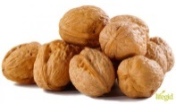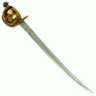
Ответ:______________________________________________________________________
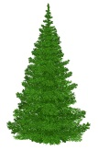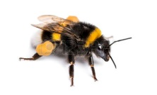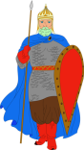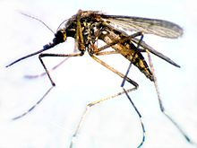
Ответ:______________________________________________________________________
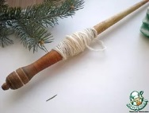 100
Ответ:______________________________________________________________________
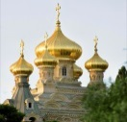
6. Назовите ФИО композитора. Соедините стрелочками портрет композитора и музыкальные образы:
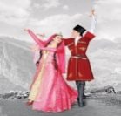
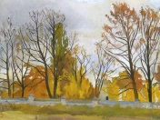

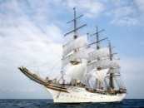
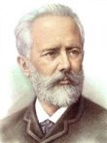
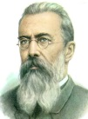
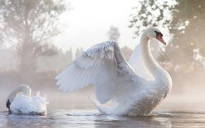

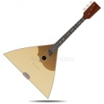

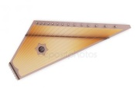
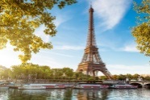
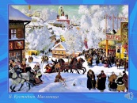
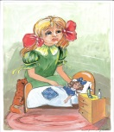
7. Составьте и напишите разделы сонатной формы в нужном порядке:

ра
экии
за
ке
тюии
приии
зи
ка
нияюрии
цияяэкии
бот
споии
циии
разэкии
увэкии
даэкии
коии

ре

мер

Ответ: _______________________________________________________________________ _______________________________________________________________________________________________________________________________________________________________________________________________________________________________________
8. Соотнесите определения с соответствующими терминами, поставив нужную цифру в столбике, где стоят вопросы:
Определение |  | Термин
1 | Произведение для симфонического оркестра | ? | Секвенция
2 | Большой музыкальный спектакль, в котором главным является танец | ? | Реприза
3 | Крупное музыкально-сценическое произведение, в котором главным является пение | ? | Симфония
4 | Повторение одного и того же мотива или фразы от разных нот | ? | Балет
5 | Циклическая музыкальная форма, состоящая из 4 танцев | ? | Опера
6 | Третий раздел сонатной формы | ? | Сюита

